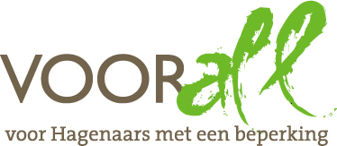

TEST

WESTDUINPARK

DEN HAAG

Mei - juni 2015

TEST WESTDUINPARK DEN HAAG
MEI - JUNI 2015

Donderdag 21 mei 2015, 14.00 - 16.00 uur

Deelnemers mobiel TestTeam
Gerrit Bron - elektrische rolstoel
Theo de Kleijn - scootmobiel
Ferry Rouw - (aangepaste) ligfiets
Cor de Ruiter - scootmobiel
Yvonne van Barneveld - scootmobiel
Ad van Barneveld - elektrische fiets

Begeleiders van Voorall:
Fred Blankespoor - fiets
Erik Herbschleb - fiets

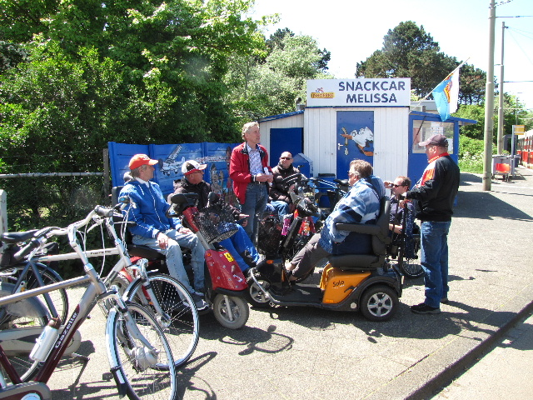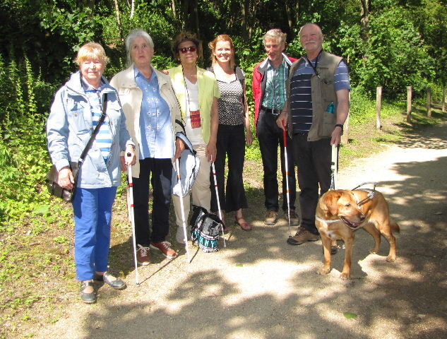

Mobiel TestTeam voordat aan de test TestTeam ‘Zicht op DH’ tijdens de
begonnen wordt, Markenseplein wandeling nabij de Fuutlaan

Donderdag 4 juni 2015, 14.00 - 16.15 uur

Deelnemers TestTeam ‘Zicht op Den Haag’
Annemarie Kuipers - slechtziend met stok
Anita Gonzalez - blind met stok
Yvonne de Pagter - slechtziend met stok
Henk de Blij - blind met hond Loebas en stok

Begeleiders van Voorall:
Margreet Roemeling
Fred Blankespoor
Erik Herbschleb, projectleider TestTeams

Opzet van dit verslag
Zoals uit de vorige pagina al blijkt is de test twee maal uitgevoerd, voor personen met een mobiele en met een visuele beperking gescheiden. In dit geval was dat veel praktischer dan één testmiddag met een gecombineerd team.
Alle situaties die zijn getest zijn ook op de foto gezet. Bij de foto’s wordt vermeld wat van de afgebeelde situatie goed is of wat er te verbeteren valt. Dit laatste is dan samengevat in de vorm van een advies.

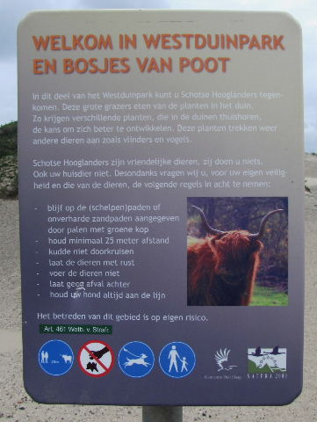 Welkom in (het) Westduinpark

Gevolgde routes
Op 21 mei was het verzamelpunt voor het Mobiele TestTeam het Markenseplein, waar eerst een korte uitleg werd gegeven over het betreffende gebied en de plannen voor de testmiddag.
Bij de hoek Duivelandsestraat-Pluvierstraat het park in, tot bijna bij strandtent 10. Vanaf hier het voetpad tot strandtent 9. Daarna over het Fuutpad tot aan het begin van de Fuutlaan. Achter de Academie voor Lichamelijke Opvoeding langs tot aan de hoek van de Laan van Poot en de De Savornin Lohmanlaan. Het gebied weer dieper in richting strandtent 7. Vlak voor strandtent 7 linksaf richting Atlantic Hotel. In het zicht van het hotel bij de tweede driesprong links, evenwijdig aan de Zandvoortselaan. Ongeveer 500 meter fietspad, terug via het voetpad. Vanaf de driesprong rechtstreeks naar het Atlantic Hotel, waar de testrit tegen 16.00 uur eindigde.

Op 4 juni was het verzamelpunt voor het Team ‘Zicht op Den Haag’ bij de ingang van het Atlantic Hotel aan het Deltaplein, waar eerst een korte uitleg werd gegeven over het betreffende gebied en de plannen voor de testmiddag.
Vandaar werd gelopen tot de driesprong ter hoogte van strandslag 5. Daar links. Na 100 meter rechts, in NO-richting. Na ca. 200 meter rechts door een klaphekje, een paadje dat geleidelijk omhoog loopt. Van hier terug naar het parkeerterrein achter het Atlantic Hotel. Per auto naar de hoek van de Laan van Poot en de Fuutlaan. Ca. 400 meter het Fuutpad richting strandslag 9. Bij een vijfsprong weer dezelfde weg terug. Daarna een deel van het voetpad achter de sportacademie langs en weer terug naar de auto’s.

Toegang tot en toegankelijkheid van het Westduinpark

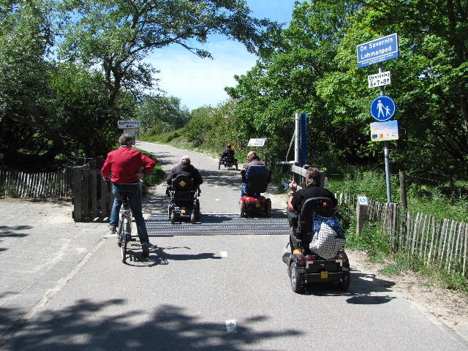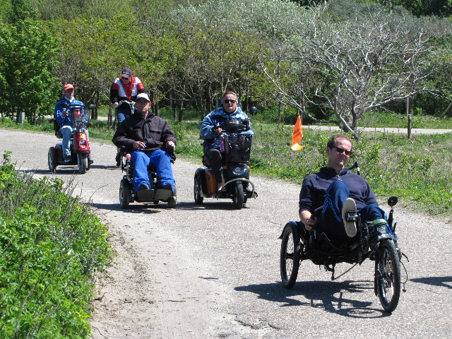

Toegang bij de De Savornin Lohmanlaan Fietspad bij Duivelandsestraat met
slechte gedeelten

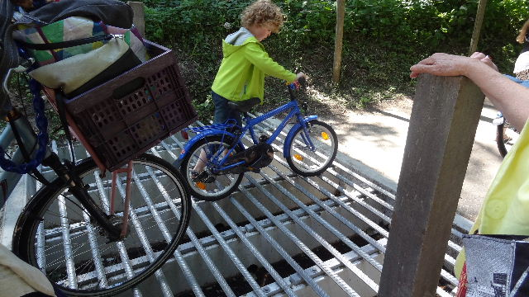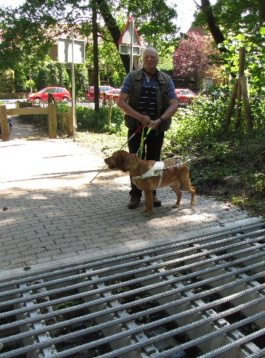

Wildrooster bij de toegang aan de Fuutlaanzijde

- De toegang tot het gebied leverde voor beide testteams op de onderzochte locaties nergens problemen op. Er staan daar ook informatieborden, zie verderop in dit verslag.
- De toegang achter het hotel is zeer royaal uitgevoerd en nodigt uit tot een wandeling. Bij de Fuutlaan moet een (zigzag)hek worden gepasseerd, en volgt daarna de keuze tussen een wildrooster of een paadje ter rechter zijde daarvan. Wandelaars zullen waarschijnlijk voor het paadje kiezen, gezien de spijlgrootte van het rooster (zie verderop in dit verslag). Aangesproken langsrijdende fietsers vonden dit rooster ook eng en gevaarlijk voor kleine kinderen.

Paden
Vanuit het oogpunt van het Mobiele TestTeam:
- De dubbele verkeersdrempels leveren voor de testteamleden geen problemen op, ze voldoen prima aan hun doel om de snelheid van anderen (vooral racefietsers) eruit te nemen.
- De bestrating is op enkele plaatsen erg slecht. Zo slecht dat scootmobielen kunnen omkiepen. Voorall adviseert om de bestrating te verbeteren.
- Sommige voetpaden naar het strand eindigen met een trap. Om te voorkomen dat mensen met bijvoorbeeld een rollator onverhoopt bovenaan een trap komen te staan is het handig om bij het begin van deze voetpaden met bebording aan te geven dat een trap volgt. Zie voor een voorbeeld de afbeelding hieronder.
- De inritbanden bij diverse toegangen zijn te steil. Gebruikers van een rolstoel of scootmobiel kunnen hier de stoep niet op. Dit is op te lossen door in plaats van de inritband een verlaagde band aan te leggen, zoals die in heel Den Haag wordt toegepast.
- De fiets- en voetpaden hebben verschillende hellingspercentages. Deze zijn voor mensen in een rolstoel of scootmobiel soms te stijl. Voorall adviseert om het hellingspercentage aan te geven als dat boven de 3% uitkomt. Hierbij kan nog onderscheid gemaakt worden tussen opgaande en neerwaartse hellingen. Zie voor een voorbeeld voor 10% stijging de afbeelding hieronder.

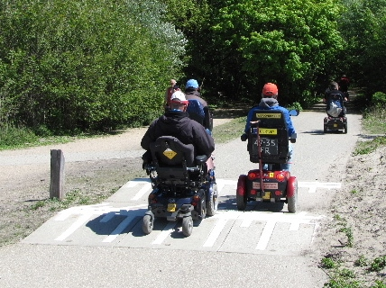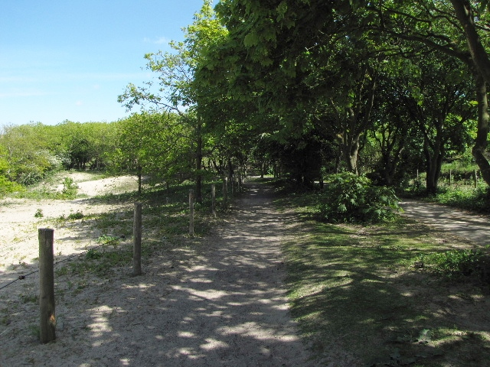

Een van de dubbele drempels Goed berijdbaar (nog niet onder-
gestoven) voetpad

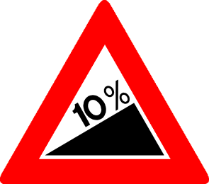
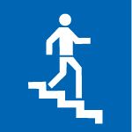

Aanduidingen van naderende trap en hellingpercentage (stijgend)

Vanuit het oogpunt van het Team ‘Zicht op Den Haag’:
- De paden die zijn getest zijn zonder uitzondering paden van gemalen schelpen, half verhard dus. Dit in tegenstelling tot de fietspaden die werden gekruist of die evenwijdig lopen aan de voetpaden, die alle geasfalteerd zijn. Op een aantal plaatsen (zie de afbeeldingen betreffende het pad achter het Atlantic Hotel en het Fuutpad) zagen we dat het fietspad ca. 10 cm hoger ligt dan het voetpad. Zowel deze verhoging als het feit dat er verschillend betratingsmateriaal is gebruikt maakt het onderscheid tussen voetpad en fietspad voor slechtzienden goed herkenbaar. Bij een evenwijdig traject zoals hier afgebeeld is dit hoogteverschil ook als natuurlijke gidslijn goed bruikbaar.

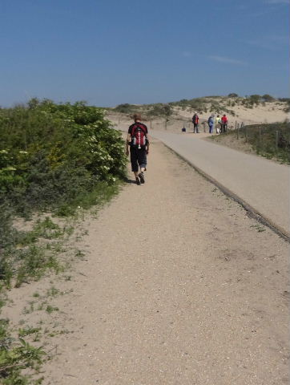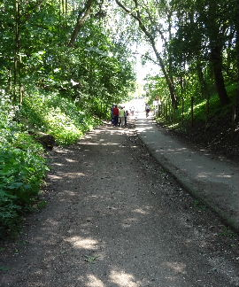

Achter het Atlantic Hotel Fuutpad

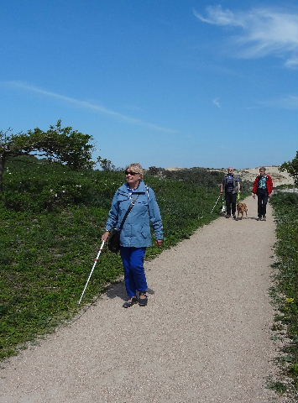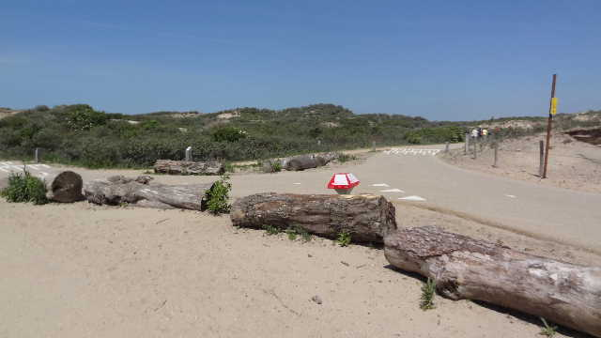

Struiken als goede gidslijn Boomstammen als oriëntatiepunt

- Andere natuurlijke gidslijnen zijn bijvoorbeeld struiken of andere wat hogere vegetatie, of een overgang van het verharde pad naar mul zand. Het eerstgenoemde is een prettig systeem, wat een snelle en zelfstandige wandeling mogelijk maakt, zie foto links onder. Een overgang naar mul zand – dat bovendien wel eens lager ligt dan het voetpad – is echter voor de oriëntatie van slechtzienden vaak heel lastig, zoals tijdens de test bleek.
- Een afbakening met oude boomstammen komt ook voor. Als dit systeem niet te vaak wordt toegepast, is het een uitstekend baken en oriëntatiepunt voor slechtziende wandelaars.

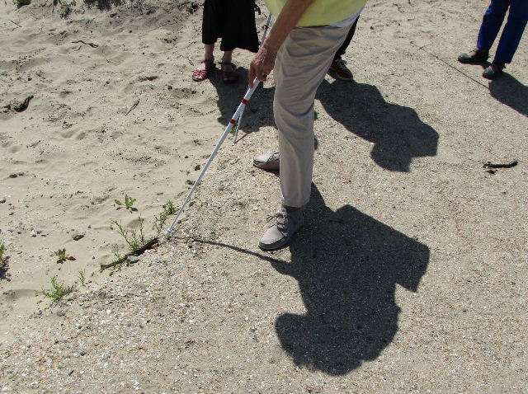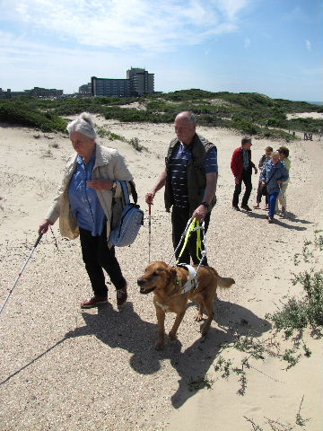

Mul zand – zeker als dat lager ligt – is geen bruikbare gidslijn

Bebording / Bewegwijzering
- De bebording kan veel beter. Het afgebeelde bord op de middelste foto dat de gewijzigde situatie aangeeft is echter prima in orde: niet te hoog, niet te klein en van voldoende kleurcontrast. Toch bleek tijdens de test dat niet alle slechtzienden de waarschuwingstekst konden lezen.

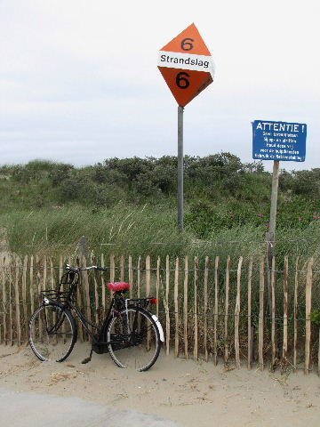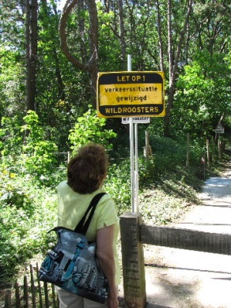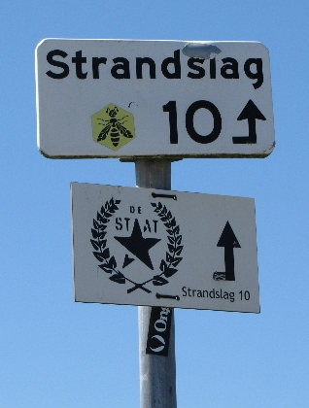

Voorbeelden van aanduidingen in afnemende leesbaarheid

- Het bordje op de rechterfoto is te hoog en te klein, bovendien wierp de aanduiding met de pijl binnen het testteam vragen op omtrent de bedoelde richting. Het onderste bordje (met de ster) is wat de lettergrootte betreft totaal onleesbaar. Denk voor een goede leesbaarheid niet alleen aan de plaatsingshoogte en aan de lettergrootte, maar ook aan een geschikt lettertype (liefst Verdana) en aan voldoende contrast. Vermijd wat dit laatste betreft in ieder geval de kleuren bruin en groen, dit vanwege de bruin-rood-groen-kleurenblindheid die bij 5% van de mannelijke bevolking voorkomt.

- Omdat de strandslagnummers belangrijke bakens in het gebied zijn, adviseren wij deze duidelijker en op meer plaatsen aan te brengen.
- Bewegwijzering voor slechtzienden blijft een moeilijke zaak. Een voorbeeld is de bekende ANWB-paddenstoel – voor fietsers en voetgangers in rood en wit uitgevoerd – die helaas toch slecht leesbaar blijkt te zijn. Enige vorm van reliëf zou beter zijn. Blijft echter het probleem om überhaupt de bewegwijzering te kunnen vinden. Hierover werd in het TestTeam lang gepraat, zonder tot een eenduidige oplossing te komen. Het meest in de buurt komt misschien nog de constructie met boomstammen die een wandelaar in een bepaalde richting zou kunnen ‘dwingen’, bijvoorbeeld in de richting van een wegwijzer. Maar dan moeten de boomstammen wel dichter op elkaar liggen met een maximum afstand van ca. 50 cm.

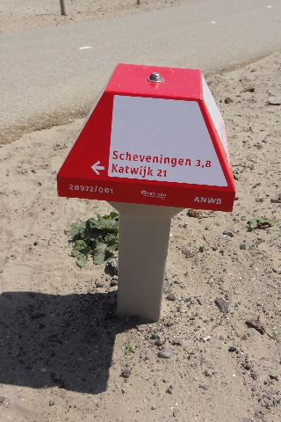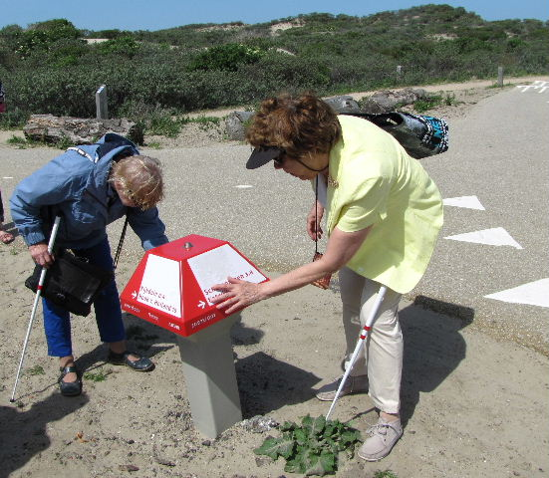

Paddenstoel 20972 wordt aan een nader onderzoek onderworpen

- Er staan bij de toegangen en ook verderop in het terrein informatieborden. Voor slechtzienden zijn deze borden onduidelijk. De voorkeur gaat uit naar enige vorm van opliggend reliëf.

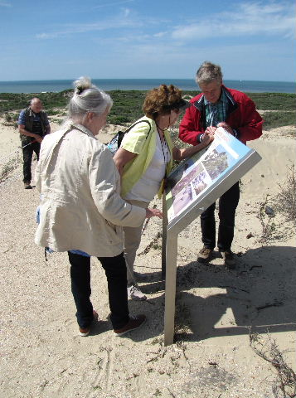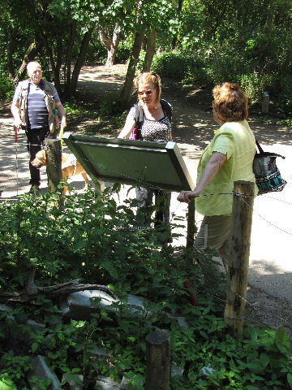

Informatieborden op diverse plaatsen in het terrein

Hekken
De klaphekjes naar de afgesloten gebieden zijn niet te gebruiken door mensen met een beperking. In sommige gevallen kom je er met moeite in, maar in ieder geval nooit zelfstandig uit.
Op de linker foto hieronder wordt een hek door de scootmobielrijder met het voorwiel opengeduwd; de terugweg verliep met nog veel meer moeite.
De andere foto’s laten de ligfietsrijder zien bij het binnengaan van het gebied en bij het er weer uit gaan (beide onderste foto’s). De verleende hulp staat niet op de foto’s; zonder hulp zou het niet gelukt zijn eruit te komen.

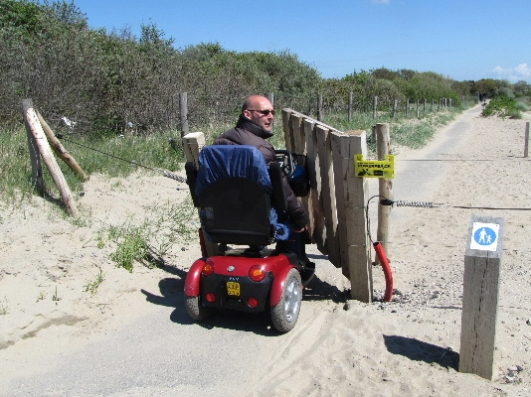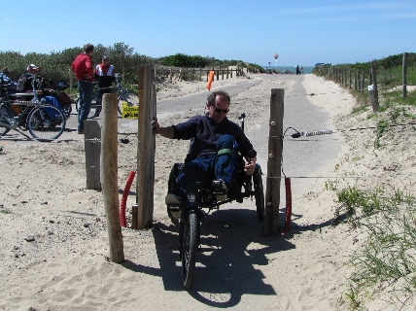

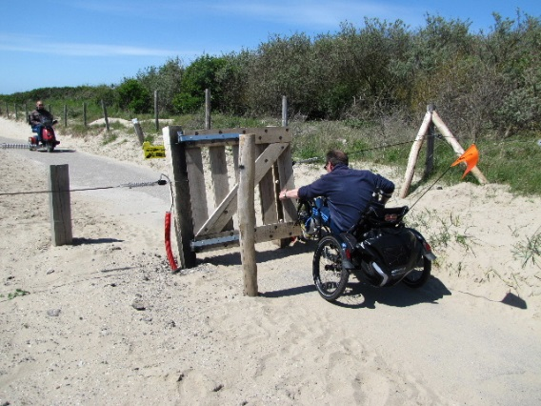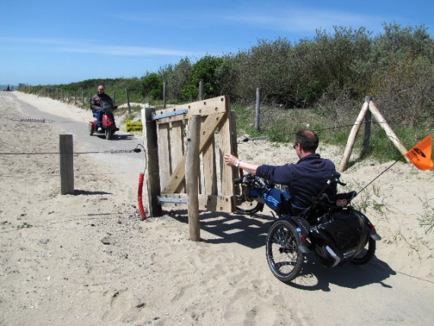

Een van de toegepaste hekken

Door de TestTeamleden is over de toegepaste hekken onderling veel overlegd.
Om minimaal twee redenen zijn ze zo moeilijk te openen:
- de zware uitvoering.
- de zeer schuine hoek waaronder ze geplaatst zijn.
Vooral dit laatste punt is volgens ons met minimale kosten te verhelpen, zonder dat er een kans ontstaat dat het vee zal ontsnappen.
Ook is gesproken over schuifhekken, onder een matig schuine hoek en/of voorzien van een veer. Vee zal nooit op het idee komen een beweging naar links of rechts te maken in een poging het hek te openen, de weerstand om door mensen het hek te laten openen hoeft dus maar heel gering te zijn.

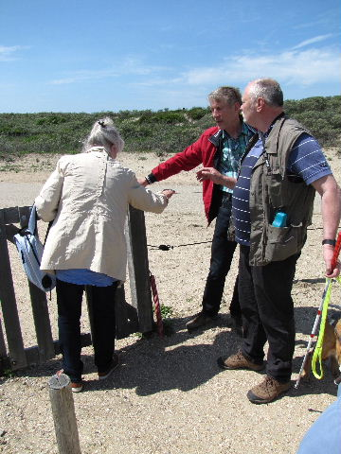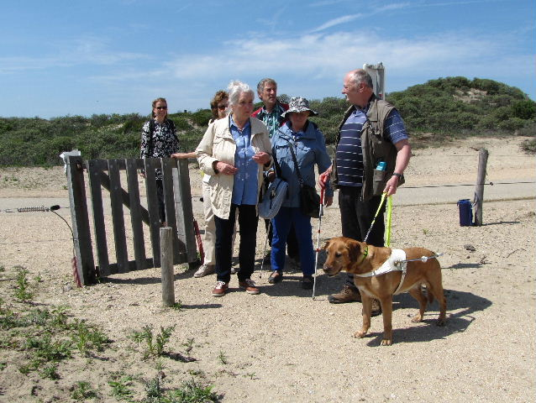

Problemen voor ‘Zicht op Den Haag’ bij het passeren van een toegangshek

Iets heel anders: de toepassing van schrikdraad is voor mensen met een visuele beperking onveilig. Wij zagen dit systeem in aanleg. Personen die met de nodige moeite het klaphek willen passeren lopen gevaar het schrikdraad te raken. De foto laat een en ander zien. Voorall adviseert aan beide zijden van het hek het schrikdraad over een lengte van een meter te isoleren.

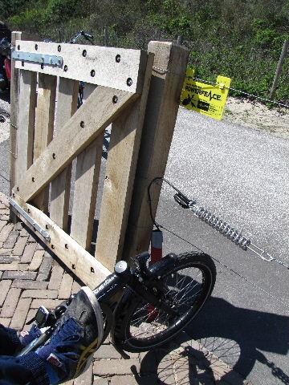 Combinatie van hek met schrikdraad

Wildroosters
De toegepaste wildroosters (in totaal ongeveer 25 stuks in het hele gebied) hebben een erg grote opening (hart op hart van de spijlen is 12 cm, de onderlinge afstand is ongeveer 9 cm). Voor wandelaars zijn deze lastig te belopen; gelukkig is er vaak een alternatief in de vorm van een doorgang of een klaphekje naast het rooster.
In één geval – op het Fuutpad bij een vijfsprong – kwamen we een situatie tegen waar voor het wildrooster geen enkel alternatief is. Wat op de foto rechtsonder een doorgang tussen de beide paaltjes lijkt, is in werkelijkheid afgesloten met prikkeldraad. Voor hondenbezitters dus een onmogelijke barrière, tenzij de hond kan worden opgetild.

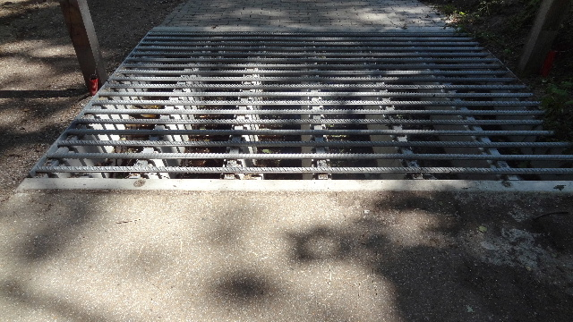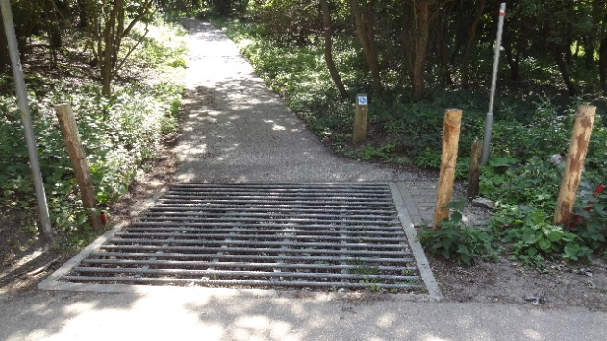

Detailopname van een wildrooster Rooster naast het Fuutpad

Rolstoelen kunnen in de roosters vastlopen met hun kleine wieltjes. Elektrische rolstoelen zijn dan alleen met hulp van de brandweer weer vrij te krijgen. Het gewicht van de afgebeelde elektrische rolstoel is namelijk 150 kg. De wildroosters in combinatie met de huidige hekken bewerkstelligen dat het voor gebruikers van een rolstoel onmogelijk is zelfstandig het gebied in en uit te gaan. Voor hen is het dus erg belangrijk om de constructies van de hekken aan te passen.
Voor de veel grotere wielen van de ligfiets (rechter foto) en van de scoot-mobielen zijn er geen bezwaren.

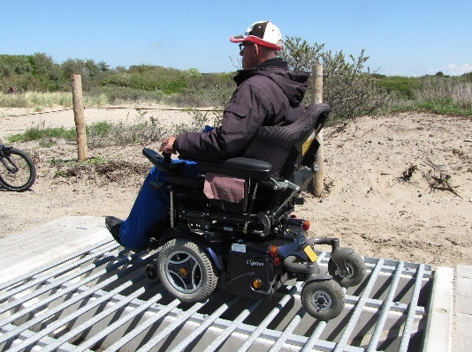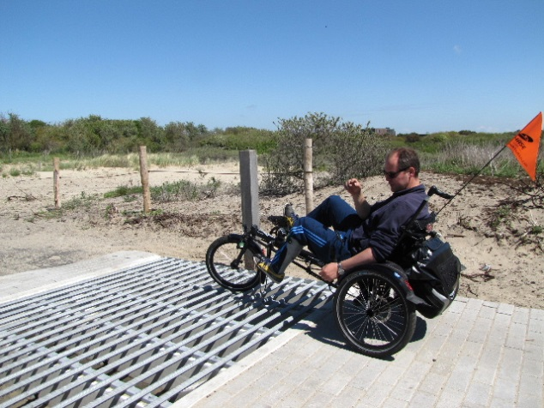

Wildrooster met elektrische rolstoel …. …. en ligfiets

Schotse Hooglander in het Westduinpark 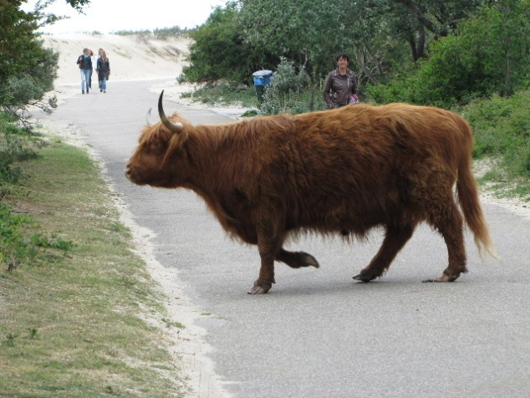

Stuifzand
Een aantal voetpaden is verzand. Ze zijn daardoor niet bruikbaar voor mensen met een beperking. Zij zullen in bepaalde gevallen waar dat een alternatief is dus van de fietspaden gebruik moeten maken, die op mooie dagen al overvol zijn.
In de hierbij afgebeelde situatie bedraagt het ondergestoven gedeelte van het pad in de lengterichting slechts enkele meters, maar in de praktijk blijkt dit toch een grote hindernis: de slechtziende wandelaar weet niet dat de verstuiving slechts enkele meters bedraagt, en zal dan dus liever willen terugkeren.
Het is ons niet bekend of en hoe vaak het overtollige zand wordt weggehaald.

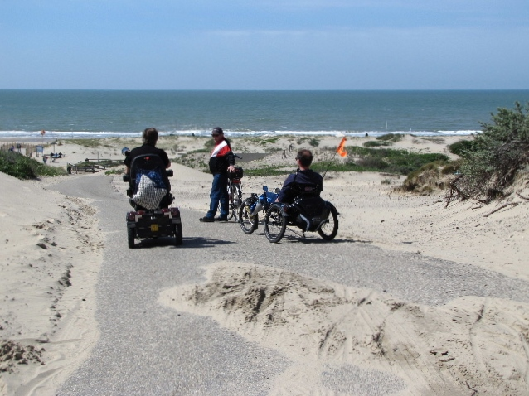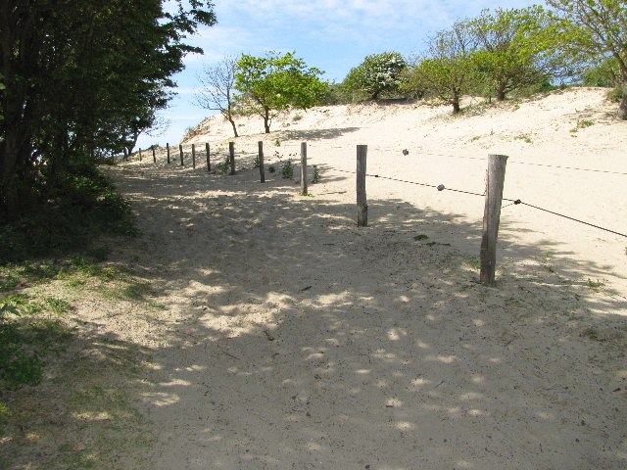

Stuifzand bij strandtent 7, …. …. achter de Zandvoortselaan ….

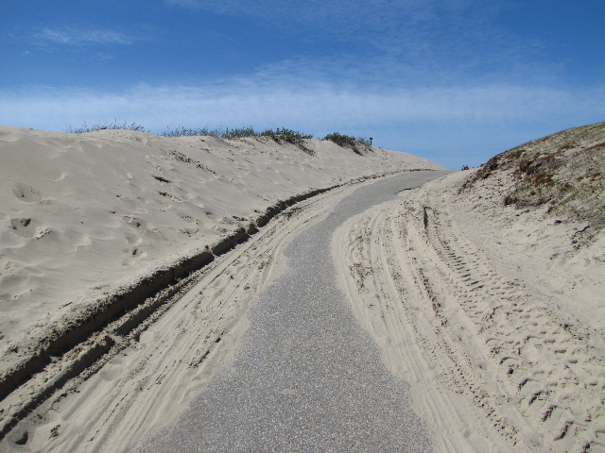

en bij de toegang aan de Savornin Lohmanlaan
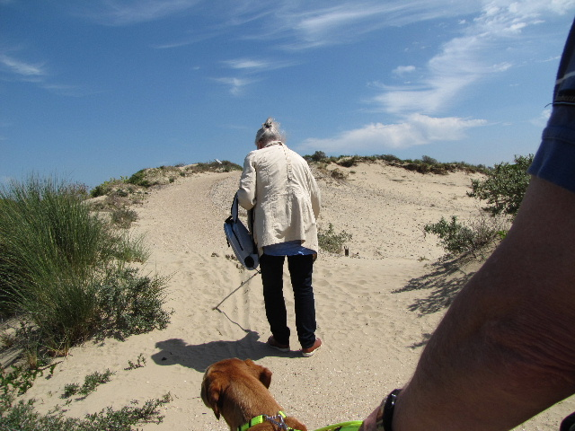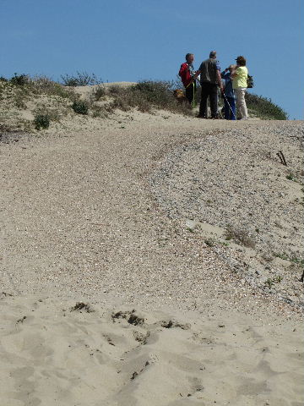

Orientatieproblemen bij een ondergestoven voetpad

Bankjes
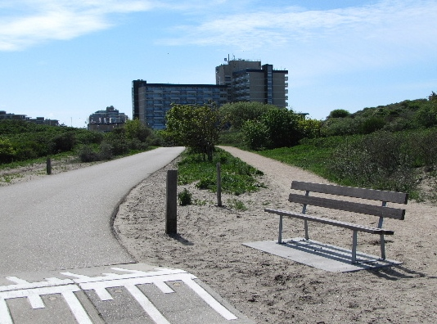

Bankje nabij het Atlantic Hotel

De bankjes die er staan zijn netjes op orde, maar het aantal vinden wij te gering.
Op wat drukkere dagen ontstaat al snel de situatie dat er nergens een vrij bankje te vinden is. Bovendien moeten ze soms via mul zand worden bereikt, zoals de foto nabij het Atlantic Hotel laat zien. Ook bij de De Savornin Lohmanlaan zagen we dit. Voorall adviseert er altijd voor te zorgen dat bankjes via een verharde route bereikt kunnen worden, zodat ook wandelaars met een rollator deze kunnen bereiken. En een rolstoelgebruiker die met anderen het park bezoekt kan dan zijn rolstoel bij het gezelschap naast de bank plaatsen.

Diversen
Het voetpad onderlangs dat begint bij de Fuutlaan is een erg leuk en heel goed berijdbaar en berolbaar pad met prachtig uitzicht op een duinmeertje.

Bij het begin van het pad, vlakbij de Fuutlaan en evenwijdig aan de Laan van Poot, was op 21 mei de afgebeelde situatie te vinden met veel onkruid, vooral brandnetels. De paal in het pad zorgt ervoor dat de kans sterk toeneemt om in onzachte aanraking met de brandnetels te komen. Terwijl we toen dachten dat verderop in de zomer die kans zou oplopen naar 100%, bleek gelukkig twee weken later tijdens de tweede test dat al dit ongewenste groen weggemaaid was.

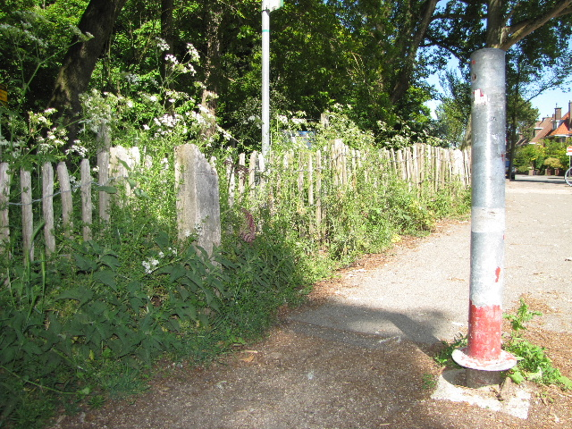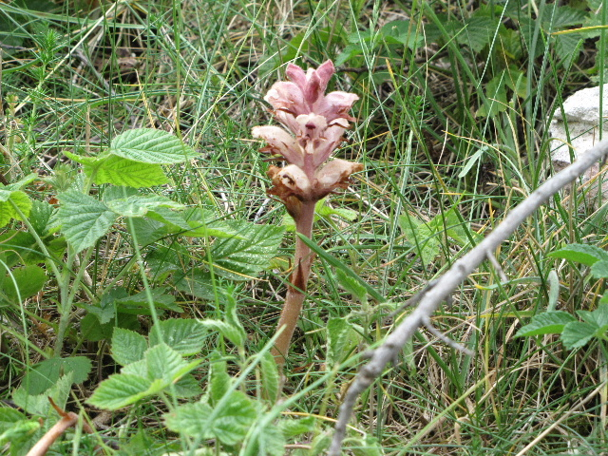

Toegang met paal en brandnetels Bremraap, plant met een beperking ….

Ten slotte: niet alleen mensen, ook planten kunnen zo hun beperkingen hebben. In het Westduinpark komt bremraap voor. Deze soort heeft als beperking dat hij geen bladgroen kan aanmaken. Voor het verkrijgen van de benodigde voedings-stoffen parasiteert hij op de wortels van een andere plantensoort.

Routes voor mensen met een beperking
De gebieden die geschikt zijn voor de verschillende hulpmiddelen en beperkingen vragen om verschillende randvoorwaarden. Hieronder staat een overzicht van deze voorwaarden.
- Mensen met een rollator of handbewogen rolstoel:
Klein hellingspercentage
(Half) verhard
- Mensen met een visuele beperking:
Bereikbaar met het openbaar vervoer
Geen zandpaden en geen kans op zandverstuiving op het pad
- Mensen met een elektrische rolstoel:
(half)verharde paden
Geen roosters
Geen kans op verstuiving
Hellingspercentage < 3%
- Mensen met een scootmobiel:
Hiervoor zijn geen speciale randvoorwaarden, zij kunnen gebruik maken van alle fietspaden
We hebben ook bekeken in welke gebieden van het Westduinpark het best voldaan kan worden aan deze voorwaarden. Dat staat hieronder in kaartvorm weergegeven.
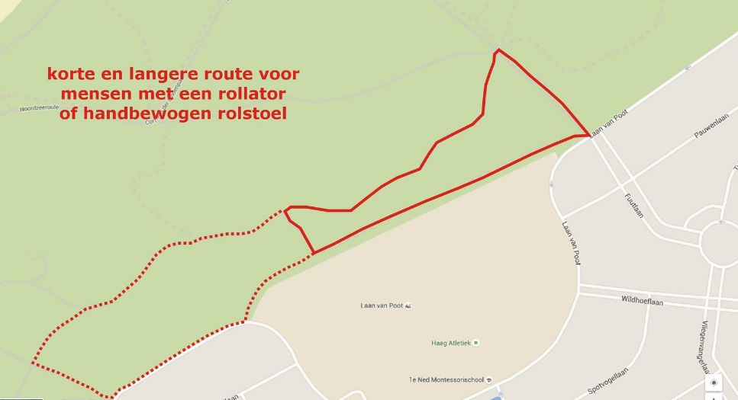 | Route in het gebied bij de Laan van Poot
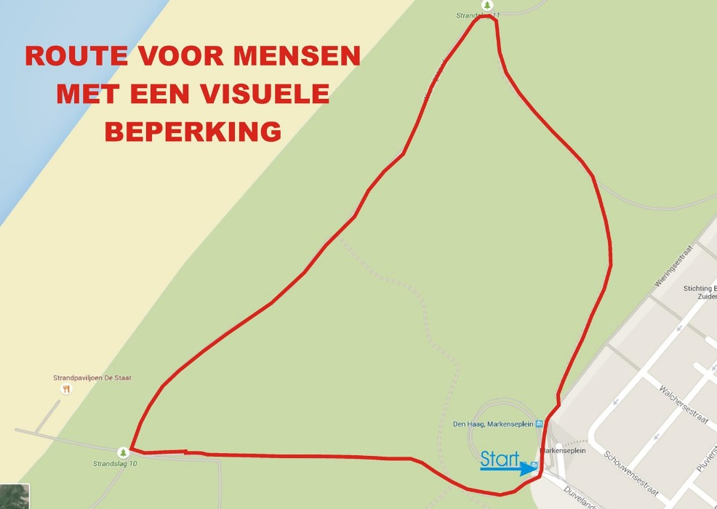 | Route in noordelijke richting in het gebied bij het Markenseplein
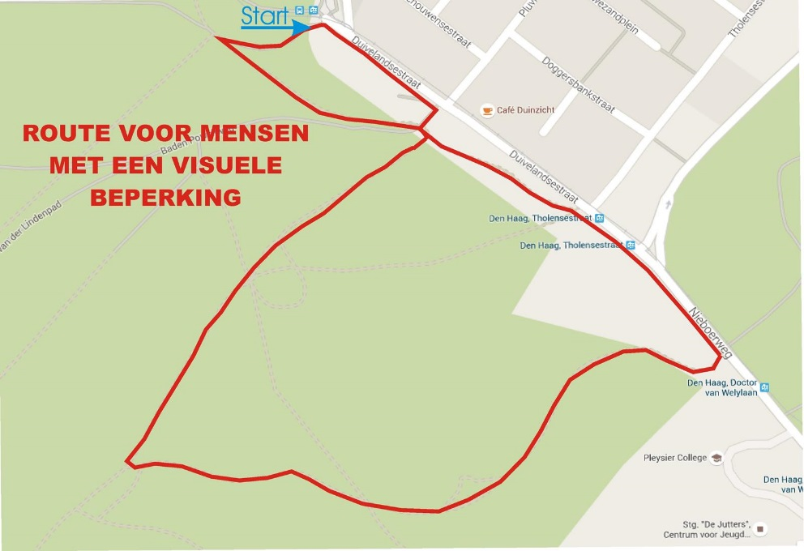 | Route in zuidelijke richting in het gebied bij het Markenseplein
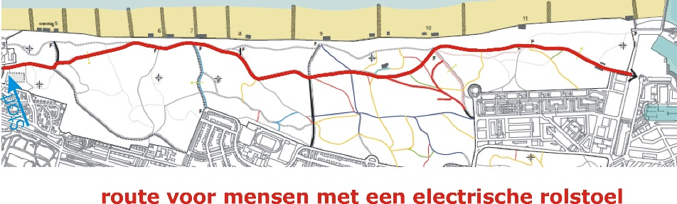 | Route over het fietspad in westelijke richting dicht langs de kust

Over Voorall
Voorall is de belangenorganisatie voor Hagenaars met een beperking. Zij werkt voor mensen in Den Haag met een lichamelijke, verstandelijke of zintuiglijke beperking en/of een chronische ziekte. Voorall is adviseur voor het gehandicaptenbeleid van de gemeente Den Haag en fungeert als spreekbuis voor de achterban.
Om de toegankelijkheid van Den Haag in beeld te brengen zet Voorall TestTeams in. Problemen in de toegankelijkheid worden aangekaart bij de verantwoordelijke instanties en meegenomen in de adviezen die Voorall uitbrengt over toegankelijkheid. Zie voor meer informatie: www.voorall.nl

Vragen?
Voor vragen kunt u contact opnemen met Erik Herbschleb,
projectleider TestTeams, erikherbschleb@voorall.nl

Van Diemenstraat 196
2518 VH Den Haag
070 365 52 88
info@voorall.nl
www.voorall.nl

